Технологическая карта урока

Класс: 1
УМК: Система Л. В. Занкова
Предмет: русский язык
Тип урока: Урок открытия новых знаний
Тема
Тема урока: Письмо заглавной буквы К.
Цель урока: создать условия для формирования графического навыка письма буквы «К» и соединений с ней.

Задачи: научить писать заглавную букву К; создать условия для закрепления навыков письма, развития речи, способствовать формированию образного мышления, фонематического слуха; обогащать словарный запас.
Планируемые результаты
Предметные: уметь писать букву К и соединения с ней, уметь писать имена людей с большой буквы, уметь правильно располагать слова в предложении, закреплять графические навыки письма изученных букв и соблюдать гигиенические навыки при письме. | Метапредметные: принимать учебную задачу, которая соответствует этапу обучения, оценивать результат своих действий вместе с учителем, понимать выделенные учителем ориентиры действия в учебном материале; оформлять свою речь в устной форме, составлять целое из частей, на основе анализа и сравнения группировать языковой материал по заданному основанию, устанавливать причинно-следственные связи, видеть разнообразие способов решения учебной задачи, соотносить изучаемый материал с собственным опытом; знать правила обращения в классе, участвовать в разных формах работы, формулировать собственное мнение и позицию, иметь представление о возможности договариваться. |  | Личностные: сохранять мотивацию к учёбе, проявлять интерес к новому учебному материалу, осознавать необходимость выполнения школьных требований.
Ресурсы урока: «Тетрадь по письму № 3»: 1 класс - Н.В. Нечаева, Н.К. Булычёва, рабочее место учителя (компьютер + мультимедийный проектор + доска), раздаточный материал (карточки для учащихся).
Ход урока
Содержание деятельности учителя |  | Содержание деятельности обучающихся
Мотивация к деятельности
Приветствует учеников.  Просит проверить, всё ли необходимое лежит на партах. Проверяет правильную посадку на уроке. |  | Проверяют свою готовность к уроку.
Актуализация необходимых знаний
Организует повторение изученных букв и звуков, их обозначающих.  Предлагает назвать буквы, записанные на слайде 2.  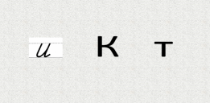  Спрашивает, чем отличается звук от буквы. Предлагает подумать и обосновать свою точку зрения, какая буква лишняя. Спрашивает, все ли буквы учились писать.  Предлагает рассказать о звуках, которые обозначает эта буква, привести свои примеры слов.  Просит открыть Прописи на странице 21, рассмотреть задания и определить, чему надо научиться сегодня на уроке. Просит подумать, какие задачи поставим на урок. Слайд 3.  Помогает сделать вывод о том, что научимся писать букву К, соединения с ней, составлять предложения из слов, задавать вопросы. 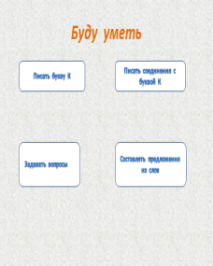 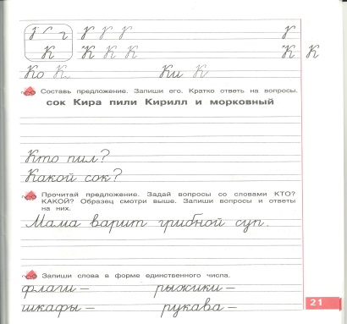 |  | Рассматривают и называют буквы.  Анализируют буквы и звуки.  Доказывают свою точку зрения.  Обсуждают. Приходят к общему выводу.  Анализируют звуки: (к), (к*) – звуки согласные, глухие, твёрдый и мягкий. Называют слова.  Рассматривают задания, формулируют тему, цель и задачи урока с помощью учителя. Обобщают.
Организация познавательной деятельности
Читает стихотворение о букве К.  На прямую палочку  Справа села галочка.  Там поныне и сидит –  Буквой К на нас глядит.  Спрашивает, о какой букве – печатной или письменной - идёт речь. Предлагает сравнить печатную и письменную букву К: чем похожи и чем различаются.  Предлагает рассмотреть образец заглавной буквы К. Спрашивает, из каких элементов состоит письменная буква К.  Просит описать направление движения руки при написании буквы К.  Проводит пальчиковую гимнастику.  Спрашивает, какие элементы написаны на первой строке. Показывает на доске образец написания.  Предлагает записать 1 элемент в воздухе, обвести по пунктиру в Прописи и самостоятельно продолжить записывать его. 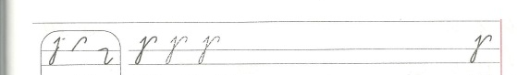Предлагает оценить свою деятельность, взять простой карандаш и подчеркнуть самый  удачный элемент.  Показывает написание буквы К на доске. Предлагает написать букву в воздухе, обвести по пунктирной линии в Прописи и самостоятельно записать буквы. 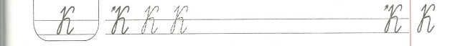  Просит оценить деятельность соседа: поменяться Прописями, взять простой карандаш и подчеркнуть самую красивую букву.  Предлагает поставить пальчик руки на 3 строку, проверить, поставил ли пальчик сосед, помочь ему. Просит прочитать слоги на 3 строке.  Предлагает ответить на вопросы, какое соединение с буквой О, И; какие гласные тоже будут соединяться верхним, нижним соединением. Показывает образец написания слогов на доске. Просит обвести каждый слог, написать по 3 раза. 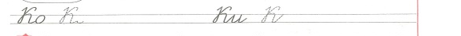  Предлагает оценить свою деятельность.  Физминутка.  Предлагает составить предложение из слов, сравнить свои варианты и выбрать лучший вариант.  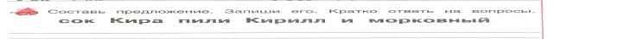  Предлагает вспомнить, какие правила необходимо помнить при списывании предложения.  Просит определить опасные места в словах.  Организует запись предложения в Прописи с печатного текста. |  | Слушают учителя.  Анализируют образцы написания букв на слайде 4. 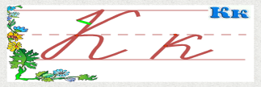  Рассматривают образец и определяют, что в букве 3 элемента.  Проводят поэлементный анализ буквы К, объясняют выполняемые действия.  Выполняют движения пальцев рук в соответствии с ритмом стихотворения.  Отвечают на вопрос, слушают объяснение, пишут в воздухе элемент, обводят по пунктирной линии в Прописи, самостоятельно пишут.  Осуществляют самопроверку, сравнивая с эталоном. Подчёркивают 1 элемент.  Слушают объяснение, пишут в воздухе букву, обводят по пунктиру, самостоятельно пишут буквы в Прописи.  Осуществляют взаимопроверку. Оценивают свою деятельность и деятельность своего соседа.  Проверяют действия соседа по парте.  Читают слоги.  Отвечают на вопросы.  Наблюдают, обводят букву и дополняют до слога.  Осуществляют самопроверку.  Слайд 5.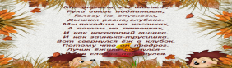  Один ученик работает у доски с карточками, другие – в парах. Сравнивают свои предложения, вместе с учителем определяют лучший вариант.  Называют правила.
предложения.  Просит определить «опасные» места в словах.  Организует запись предложения в Прописи с печатного текста, проверку.  Предлагает работу с вопросами.  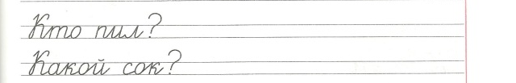  Просит прочитать вопросы, ответить на них.  Предлагает поразмышлять, какие слова надо написать, чтобы ответить на первый вопрос, на второй. Просит записать слова.  Организует самопроверку на доске. Предлагает проверить, как написано на доске, оценить работу (исправить ошибки).  Физминутка.  Предлагает работу по составлению и записи вопросов и ответов. Просит прочитать задание.  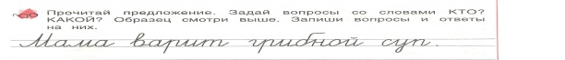  Предлагает выполнять его по собственному выбору: кто уверен в своих силах, делает задание самостоятельно, кто не совсем уверен в своих силах, вместе с учителем устно составляют вопросы, а затем дети сами записывают их вместе с ответами самостоятельно. Просит поднять руку тех детей, кто выполняет задание самостоятельно. Проверяет выполнение задания.  Предлагает выполнить самостоятельную  работу учащимся: записать слова в единственном числе.  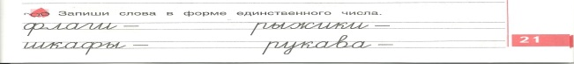  Предлагает сравнить работу, выполненную у доски, со своей, подчеркнуть согласные буквы на конце слов, так как они представляют «опасные» места, требуют проверки. |  | Подчёркивают простым карандашом буквы в словах. Записывают предложение в Прописи с печатного текста, выделяют начало, конец,  большие буквы в именах собственных. Проверяют, читая по слогам, оценивают свою деятельность.  Читают вопросы, отвечают на них.  Размышляют, записывают слова.  Осуществляют самопроверку на доске. Делают выводы.  Устно составляют вопросы со словами Кто? и Какой? Отвечают на них.  Поднимают руку.  Выполняют задание.  Записывают слова в единственном числе в Прописи, 4 ученика у доски (4 слова).  Подчёркивают буквы простым карандашом.
Рефлексия деятельности
Просит вспомнить, чему мы хотели научиться на данном уроке, всем ли удалось достичь цели. Уточняет высказывания учеников, для чего нужна заглавная буква К.  Предлагает посмотреть на страничку в Прописи, с которой работали, оценить себя. Организует оценивание деятельности детей на уроке: кто был самым внимательным, аккуратным, самостоятельным, активным. |  | Высказывают свои мнения.  Слайд 6. 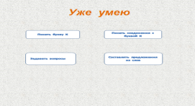  Поднимают руку, оценивая свою деятельность на уроке.

